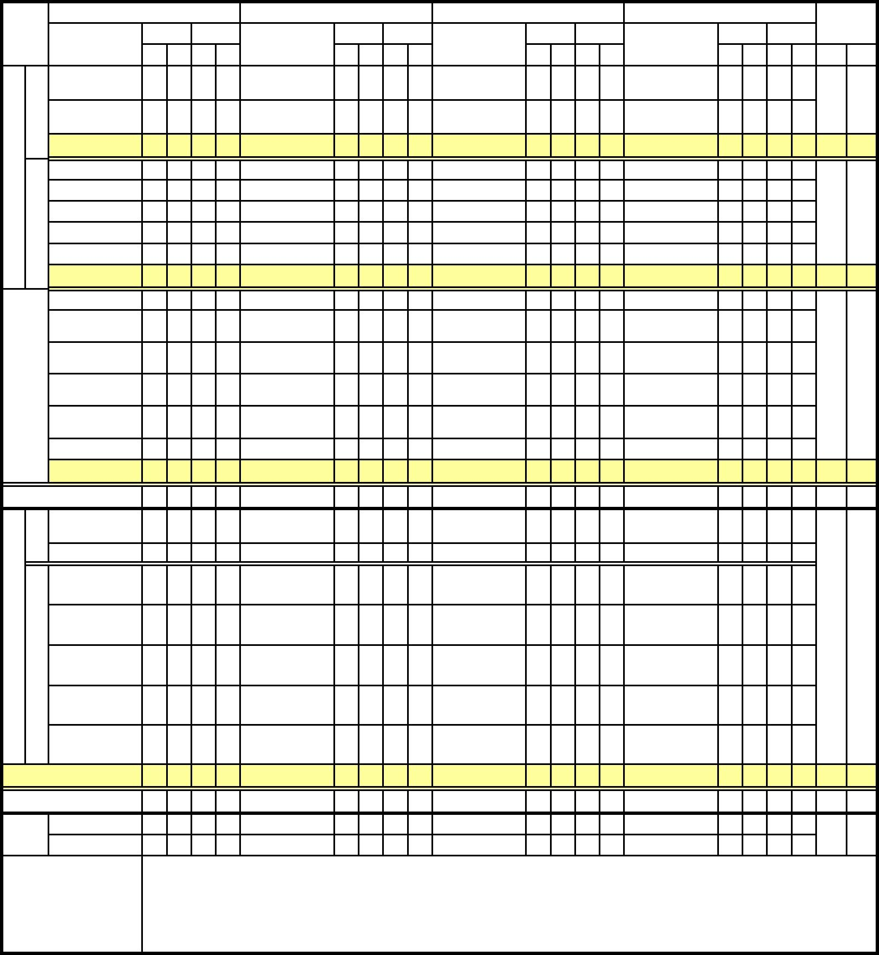
建國科技大學進修部103學年度入學四年制電機工程系 產學攜手班 開課表103I02
一年級
上學期 下學期
二年級
上學期 下學期
三年級
上學期 下學期
四年級
上學期 下學期
合計
科 目
科 目
科 目
科 目
學分 時數 學分 時數
學分 時數 學分 時數
學分 時數 學分 時數
學分 時數 學分 時數 學分 時數
職場應用文
2
2
2
2
2
2
藝術欣賞
2
2
2
2
職業倫理道德
2
2
2
2
專利與智財保護
2
2
2
2
通
_{識} 職場英文
2
4
2
4
工業安全衛生
小計
2
2
2
2
跨國工作與管理
小計
2
2
2
2
共
同
必
修
科
目
小計
4
3
4
3
小計
0
2
0
2
18
18
基礎數學
品質管制
微積分
3
3
專
_{業} 電工法規
3
6
3
6
基 工業配電設計
礎
3
3
9
3
3
9
C程式語言
小計
小計
2
3
2
3
小計
0
3
0
3
0
0
小計
17
17
電子學(一)(二)
3
2
3
3
電力電子學
電 子 學 實 習
(一)(二)
電動機控制實務
(一)(二)
2
3
3
3
3
3
電力電子學實習
2
3
3
3
3
3
3
3
3
3
3
3
專
電 路 學 實 務
(一)(二)
電 機 機 械 實 務
(一)(二)
機 電 整 合 實 務
(一)(二)
業
必
修
科
目
3
3
3
3
3
3
邏 輯 設 計 實 務
(一)
微算機原理與應
用實務
PLC實務(一)(二)
3
1
3
3
3
1
3
3
產業實務實習
小計
1
1
3
3
1
1
3
3
產業實務實習
小計
產業實務實習
1
9
3
1
7
9
3
9
產業實務實習
小計
1
7
9
3
9
1
7
9
3
9
12 15 15 18 小計
12
59
78
必修合計
11 13 14 16
14 17 17 20
11 14
11
11
11 94 113
電 腦 軟 體 應 用
(一)(二)
共
3
3
3
3
電機材料學
3
3
科技英文
2
2
同
工業配線實務
(一)(二)
精密機械加工
實務
3
3
3
3
3
3
3
3
3
3
3
3
電機檢驗實務
3
3
3
3
3
3
感測元件與應用
3
3
3
3
專
業
選
修
科
目
電腦輔助繪圖
太陽能發電導
論
能源應用
控制系統實務
機 (一)(二)
電
整
合
邏 輯 設 計 實 務
(二)
光電工程導論
3
3
電腦輔助電路設
計
3
3
人機介面
3
3
3
切換式電源供應
器實務
運算放大器設
計實務
3
3
3
3
3
3
專業選修至少
以上合計至少
6
6
6
6
3
3
0
0
7
8
6
6
3
34
35
17 19 20 22
17 20 17 20
18 22 12 14
15 17 12 14 128 148
校 訂
課 程
1.畢業生共同必修35學分(通識課程20學分及專業基礎課程15學分)。
2.畢業生專業必修59學分, 本系專業選修34學分, 合計畢業生至少修128學分。
備註
3.四技一至三年級不得少於九學分，不得多於二十七學分；四技四年級不得少於九學分，不得多於三十六學分。
4.本課表於103.02.20系課程會議修訂通過；於103.03.21院課程會議修訂通過；於103.○○.○○校課程會議修訂通過

